重庆市垫江第六中学校2026年
单位预算情况说明

一、单位基本情况
（一）职能职责
负责辖区适龄青少年义务教育工作。
（二）单位构成
单位领导职数3名（校长1名、副校长2名），内设机构领导职数5名，内设机构设有办公室、教务处、后勤处、教科处、德育处。
二、单位收支总体情况
（一）收入预算：2026年年初预算数2982.1万元，其中：一般公共预算拨款2864.18万元，政府性基金预算拨款0万元，财政专户管理资金预算收入2.75万元，事业收入0万元，其他收入102.00万元，上年结转结余资金13.18万元；收入较去年增加了518.78万元，主要是一般公共预算财政拨款增加了519.25万元，上年结转结余资金等单位资金减少了0.47万元。
（二）支出预算：2026年年初预算数2982.1万元，其中：一般公共服务支出0万元，教育支出2237.03万元，社会保障和就业支出514.15万元，卫生健康支出101.54万元，住房保障支出129.38万元，其他支出0万元；支出较去年增加了518.78万元，主要是基本支出增加了232.37万元，项目支出增加了286.40万元。
三、单位预算情况说明
2026年一般公共预算财政拨款收入2864.18万元，一般公共预算财政拨款支出2864.18万元，比2025年增加了519.25万元。其中：基本支出2392.12万元，比2025年增加了232.85万元，主要原因是教职工正常晋升、职级变化等人员经费增加，主要用于保障在职人员工资福利及社会保险缴费、离休人员离休费、退休人员补助等，保障工会经费、福利费用和培训费用的支出；项目支出472.06万元，比2025年增加了286.40万元，主要原因是校舍维修维护经费增加，主要用于学校正常运行所需的各种商品服务费的支出和教学、办公设备采购，校舍维修，改扩建等重点工作。
2026年政府性基金预算收入0万元，政府性基金预算支出0万元，与2025年持平；2026年我单位无使用政府性基金预算拨款安排的支出。
四、“三公”经费情况说明
2026年“三公”经费预算0万元，与2025年保持相平。其中：因公出国（境）费用0万元，与2025年保持相平；公务接待费0万元，与2025年保持相平；公务用车运行维护费0万元，与2025年保持相平；公务用车购置费0万元，与2025年保持相平；主要原因是我单位无“三公”经费的预算收支。
五、其他重要事项的情况说明
（一）我单位不在机关运行经费统计范围之内。
（二）政府采购情况。我单位政府采购预算总额3.50万元：政府采购货物预算3.50万元、政府采购工程预算0万元、政府采购服务预算0万元；其中一般公共预算拨款政府采购3.50万元：政府采购货物预算3.50万元、政府采购工程预算0万元、政府采购服务预算0万元。
（三）绩效目标设置情况。2026年项目支出均实行了绩效目标管理，涉及一般公共预算当年财政拨款472.06万元。
（四）国有资产占有使用情况。截至2025年12月，我单位共有车辆0辆，其中一般公务用车0辆、执勤执法用车0 辆。2026年一般公共预算安排购置车辆0辆，其中一般公务用车0辆、执勤执法用车0辆。
（五）委托业务费使用情况。2026年财政拨款委托业务费支出0万元，主要是我单位2026年未安排委托业务费用的支出。
六、专业性名词解释
（一）财政拨款收入：指本年度从本级财政部门取得的财政拨款，包括一般公共预算财政拨款和政府性基金预算财政拨款。
（二）其他收入：指单位取得的除“财政拨款收入”、“事业收入”、“经营收入”等以外的收入。
（三）基本支出：指为保障机构正常运转、完成日常工作任务而发生的人员经费和公用经费。
（四）项目支出：指在基本支出之外为完成特定行政任务和事业发展目标所发生的支出。
（五）“三公”经费：指用一般公共预算财政拨款安排的因公出国（境）费、公务用车购置及运行维护费、公务接待费。其中，因公出国（境）费反映单位公务出国（境）的国际旅费、国外城市间交通费、住宿费、伙食费、培训费、公杂费等支出；公务用车购置费反映单位公务用车购置支出（含车辆购置税）；公务用车运行维护费反映单位按规定保留的公务用车燃料费、维修费、过路过桥费、保险费、安全奖励费用等支出；公务接待费反映单位按规定开支的各类公务接待（含外宾接待）支出。
单位预算公开联系人：杨老师 联系方式：023-74562741

附表：1.重庆市垫江第六中学校财政拨款收支总表
2.重庆市垫江第六中学校一般公共预算财政拨款支出预算表
3.重庆市垫江第六中学校一般公共预算财政拨款基本支出预算表
4.重庆市垫江第六中学校一般公共预算“三公”经费支出表
5.重庆市垫江第六中学校政府性基金预算支出表
6.重庆市垫江第六中学校收支总表
7.重庆市垫江第六中学校收入总表
8.重庆市垫江第六中学校支出总表
9.重庆市垫江第六中学校政府采购预算明细表
10.重庆市垫江第六中学校2026年项目绩效目标表

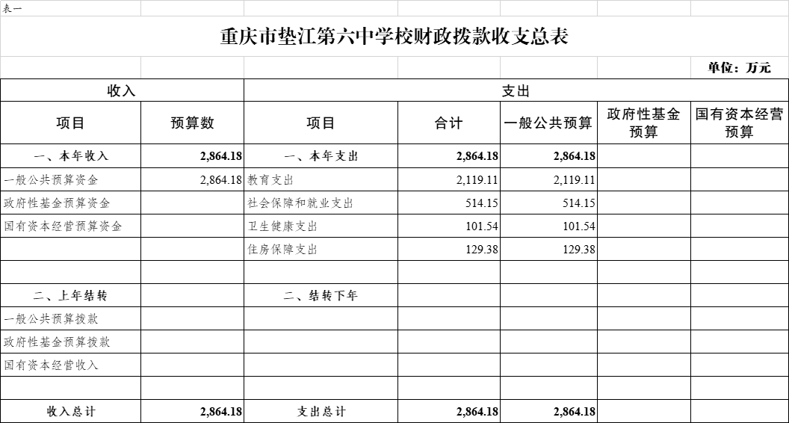

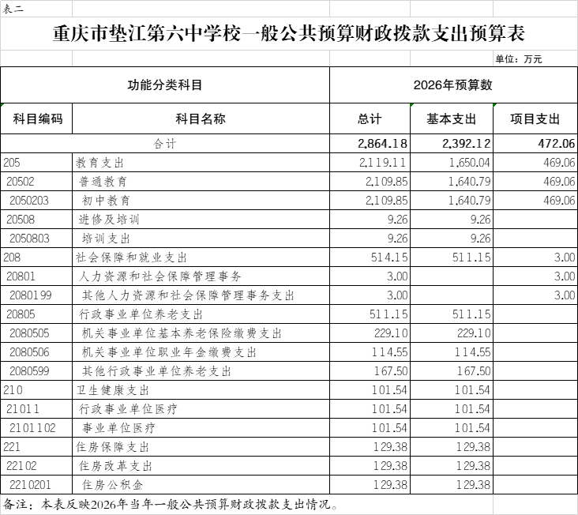

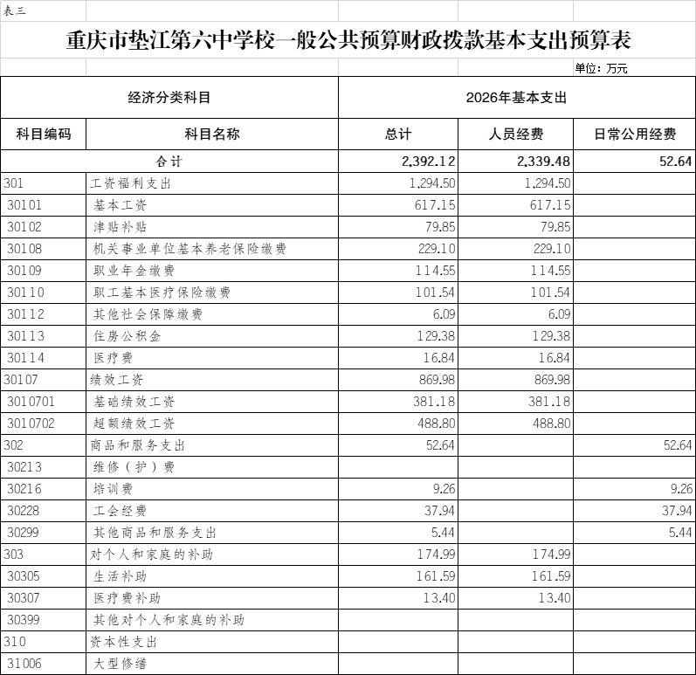

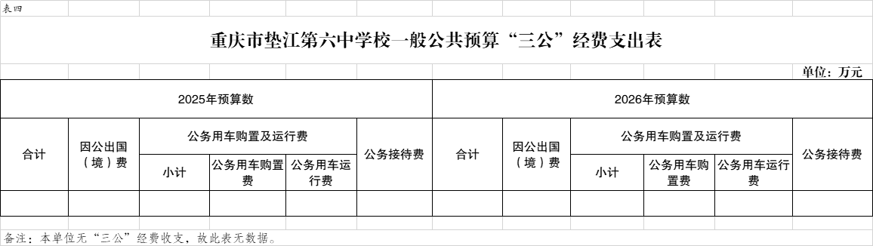

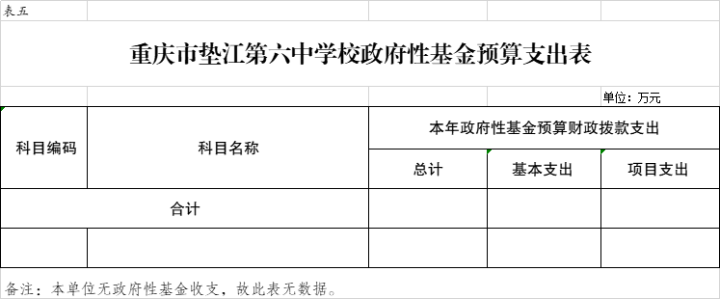
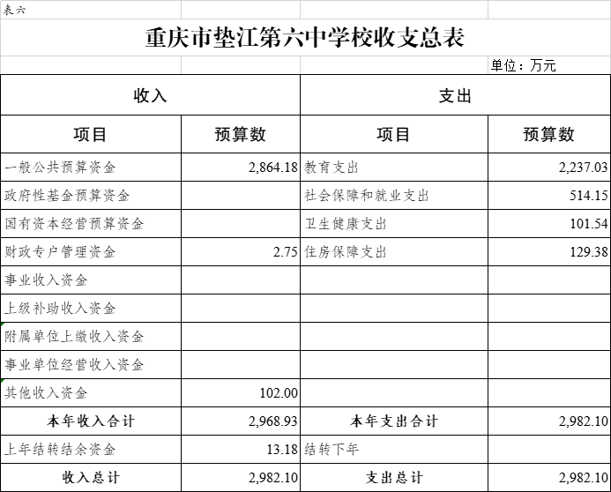
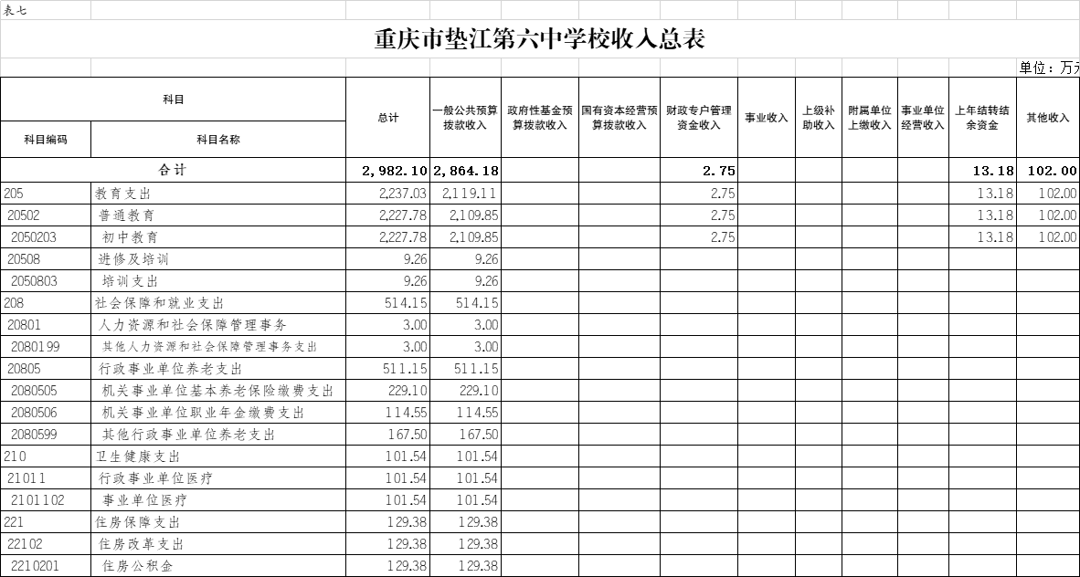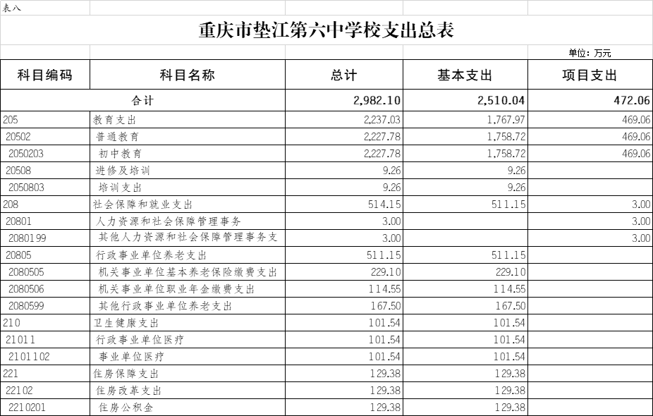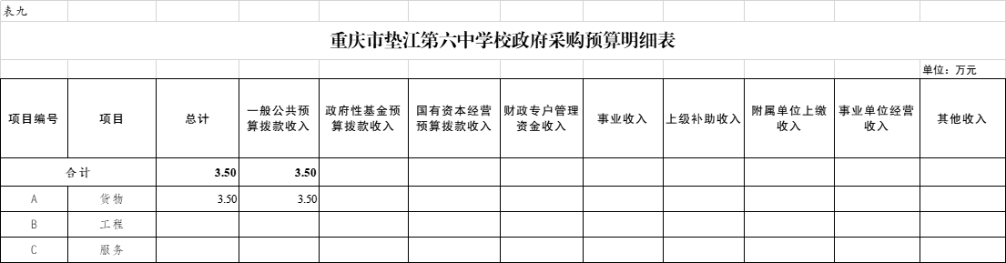
表十
重庆市垫江第三中学校2026年项目绩效目标表

(2026年度)
填报单位： | 134106-重庆市垫江第六中学校
项目名称 |  | 50023126T000005414001-校园安全保障资金（市级重点） |  | 项目负责人及联系电话 |  | 杨治华023-74562741
主管部门 |  | 134-垫江县教育委员会 |  | 实施单位 |  | 134106-重庆市垫江第六中学校
预算执行率权重(%)： |  |  |  | 10
资金情况  （万元） |  | 年度资金总额： |  | 6.88
 |  | 其中：财政拨款 |  | 6.88
 |  | 其他资金
总  体  目  标 | 校园安全保障资金（市级）
绩  效  指  标 | 一级指标 | 二级指标 | 三级指标 | 指标性质 | 指标值 | 度量单位 | 权重（%）
绩  效  指  标 | 产出指标 | 数量指标 | 项目实施人数 | ＝ | 4 | 人 | 15
绩  效  指  标 | 产出指标 | 时效指标 | 项目实施周期 | ＝ | 1 | 年 | 15
绩  效  指  标 | 产出指标 | 质量指标 | 安保人员工作质量达标率 | ＝ | 100 | % | 15
绩  效  指  标 | 满意度指标 | 服务对象满意度指标 | 学校、家长、社会满意度 | ≥ | 95 | % | 10
绩  效  指  标 | 成本指标 | 经济成本指标 | 项目实施人均标准 | ≥ | 17200 | 元/人年 | 15
绩  效  指  标 | 效益指标 | 社会效益指标 | 学校安全得以保障 | 定性 | 好 |  | 20
项目绩效目标表
(2026年度)
填报单位： | 134106-重庆市垫江第六中学校
项目名称 |  | 50023126T000005415108-乡村教师岗位生活补助（县级配套重点） |  | 项目负责人及联系电话 |  | 杨治华023-74562741
主管部门 |  | 134-垫江县教育委员会 |  | 实施单位 |  | 134106-重庆市垫江第六中学校
预算执行率权重(%)： |  |  |  | 10
资金情况  （万元） |  | 年度资金总额： |  | 42.12
 |  | 其中：财政拨款 |  | 42.12
 |  | 其他资金
总  体  目  标 | 乡村教师岗位生活补助
绩  效  指  标 | 一级指标 | 二级指标 | 三级指标 | 指标性质 | 指标值 | 度量单位 | 权重（%）
绩  效  指  标 | 满意度指标 | 服务对象满意度指标 | 受益乡村教师满意度 | ≥ | 100 | % | 10
绩  效  指  标 | 产出指标 | 质量指标 | 受益乡村教师覆盖率 | ＝ | 100 | % | 15
绩  效  指  标 | 产出指标 | 时效指标 | 项目实施周期 | ＝ | 1 | 年 | 15
绩  效  指  标 | 产出指标 | 数量指标 | 受益乡村教师人数 | ＝ | 104 | 人 | 15
绩  效  指  标 | 效益指标 | 社会效益指标 | 受益乡村教师幸福感提高 | 定性 | 优 |  | 20
绩  效  指  标 | 成本指标 | 经济成本指标 | 乡村教师生活补助标准 | ＝ | 4050 | 元/人年 | 15
项目绩效目标表
(2026年度)
填报单位： | 134106-重庆市垫江第六中学校
项目名称 |  | 50023126T000005416036-城乡义务教育生均公用保障经费（市级重点） |  | 项目负责人及联系电话 |  | 杨治华023-74562741
主管部门 |  | 134-垫江县教育委员会 |  | 实施单位 |  | 134106-重庆市垫江第六中学校
预算执行率权重(%)： |  |  |  | 10
资金情况  （万元） |  | 年度资金总额： |  | 104.32
 |  | 其中：财政拨款 |  | 104.32
 |  | 其他资金
总  体  目  标 | 生均公用经费
绩  效  指  标 | 一级指标 | 二级指标 | 三级指标 | 指标性质 | 指标值 | 度量单位 | 权重（%）
绩  效  指  标 | 产出指标 | 时效指标 | 项目实施周期 | ＝ | 1 | 年 | 15
绩  效  指  标 | 产出指标 | 质量指标 | 项目受益学生覆盖率 | ＝ | 100 | % | 15
绩  效  指  标 | 产出指标 | 数量指标 | 义教学生人数 | ＝ | 767 | 人 | 15
绩  效  指  标 | 成本指标 | 经济成本指标 | 项目实施资金标准 | ≥ | 1360 | 元/人年 | 15
绩  效  指  标 | 满意度指标 | 服务对象满意度指标 | 学生、家庭、社会满意度 | ≥ | 95 | % | 10
绩  效  指  标 | 效益指标 | 社会效益指标 | 保障义务教育正常开展 | 定性 | 优 |  | 20
项目绩效目标表
(2026年度)
填报单位： | 134106-重庆市垫江第六中学校
项目名称 |  | 50023126T000005550661-义务教育阶段特殊教育学校和随班就读残疾学生生均公用经费（重点） |  | 项目负责人及联系电话 |  | 杨治华023-74562741
主管部门 |  | 134-垫江县教育委员会 |  | 实施单位 |  | 134106-重庆市垫江第六中学校
预算执行率权重(%)： |  |  |  | 10
资金情况  （万元） |  | 年度资金总额： |  | 10.50
 |  | 其中：财政拨款 |  | 10.50
 |  | 其他资金
总  体  目  标 | 义务教育阶段特殊教育学校和随班就读残疾学生生均公用经费，用于学校随班就读学生教育。
绩  效  指  标 | 一级指标 | 二级指标 | 三级指标 | 指标性质 | 指标值 | 度量单位 | 权重（%）
绩  效  指  标 | 效益指标 | 社会效益指标 | 保障特教和随班就读学生教育教学 | 定性 | 优 |  | 20
绩  效  指  标 | 产出指标 | 数量指标 | 项目受助学生人数 | ＝ | 15 | 人 | 15
绩  效  指  标 | 产出指标 | 时效指标 | 项目实施周期 | ＝ | 1 | 年 | 15
绩  效  指  标 | 产出指标 | 质量指标 | 项目受助学生覆盖率 | ＝ | 100 | % | 15
绩  效  指  标 | 成本指标 | 经济成本指标 | 项目实施生均标准 | ＝ | 7000 | 元/人年 | 15
绩  效  指  标 | 满意度指标 | 服务对象满意度指标 | 学生、家长和社会满意度 | ≥ | 95 | % | 10
项目绩效目标表
(2026年度)
填报单位： | 134106-重庆市垫江第六中学校
项目名称 |  | 50023126T000005550800-城乡义务教育校舍维修（重点） |  | 项目负责人及联系电话 |  | 杨治华023-74562741
主管部门 |  | 134-垫江县教育委员会 |  | 实施单位 |  | 134106-重庆市垫江第六中学校
预算执行率权重(%)： |  |  |  | 10
资金情况  （万元） |  | 年度资金总额： |  | 219.00
 |  | 其中：财政拨款 |  | 219.00
 |  | 其他资金
总  体  目  标 | 城乡义务教育校舍维修，用于改善义务教育阶段学校办学条件，达到办人民满意教育的目的。
绩  效  指  标 | 一级指标 | 二级指标 | 三级指标 | 指标性质 | 指标值 | 度量单位 | 权重（%）
绩  效  指  标 | 成本指标 | 经济成本指标 | 护眼灯安装项目单价 | ＜ | 5300 | 元 | 5
绩  效  指  标 | 成本指标 | 经济成本指标 | 拆除D类危房单价 | ＜ | 470 | 元/平方米 | 5
绩  效  指  标 | 成本指标 | 经济成本指标 | 运动场维修单价 | ＜ | 150 | 元/平方米 | 5
绩  效  指  标 | 效益指标 | 社会效益指标 | 学校办学条件得到改善 | 定性 | 有效改善 |  | 20
绩  效  指  标 | 产出指标 | 质量指标 | 护眼灯、D类危房拆除、运动场维修项目验收合格率 | ＝ | 100 | % | 10
绩  效  指  标 | 产出指标 | 数量指标 | 护眼灯安装项目规模 | ＝ | 17 | 处 | 10
绩  效  指  标 | 产出指标 | 数量指标 | 拆除D类危房面积 | ≥ | 1500 | 平方米 | 10
绩  效  指  标 | 产出指标 | 数量指标 | 运动场维修面积 | ≥ | 9600 | 平方米 | 10
绩  效  指  标 | 产出指标 | 时效指标 | 护眼灯、D类危房拆除、运动场维修项目实施周期 | ＝ | 1 | 年 | 10
绩  效  指  标 | 满意度指标 | 服务对象满意度指标 | 学生、家长、社会满意度 | ≥ | 95 | % | 5
项目绩效目标表
(2026年度)
填报单位： | 134106-重庆市垫江第六中学校
项目名称 |  | 50023126T000005551049-义务教育薄弱环节改善与能力提升经费（重点） |  | 项目负责人及联系电话 |  | 杨治华023-74562741
主管部门 |  | 134-垫江县教育委员会 |  | 实施单位 |  | 134106-重庆市垫江第六中学校
预算执行率权重(%)： |  |  |  | 10
资金情况  （万元） |  | 年度资金总额： |  | 28.00
 |  | 其中：财政拨款 |  | 28.00
 |  | 其他资金
总  体  目  标 | 完成教学资源平台、网络设施购置
绩  效  指  标 | 一级指标 | 二级指标 | 三级指标 | 指标性质 | 指标值 | 度量单位 | 权重（%）
绩  效  指  标 | 效益指标 | 社会效益指标 | 学校办学条件得到改善 | 定性 | 有效改善 |  | 20
绩  效  指  标 | 产出指标 | 质量指标 | 教学资源平台、网络设施购置验收合格率 | ＝ | 100 | % | 10
绩  效  指  标 | 产出指标 | 时效指标 | 教学资源平台、网络设施购置实施周期 | ＝ | 1 | 年 | 10
绩  效  指  标 | 产出指标 | 数量指标 | 教学资源平台购置数量 | ＝ | 1 | 套 | 10
绩  效  指  标 | 产出指标 | 数量指标 | 网络设施购置数量 | ＝ | 1 | 套 | 10
绩  效  指  标 | 成本指标 | 经济成本指标 | 教学资源平台购置单价 | ≤ | 80000 | 元/套 | 10
绩  效  指  标 | 成本指标 | 经济成本指标 | 网络设施购置单价 | ≤ | 200000 | 元/套 | 10
绩  效  指  标 | 满意度指标 | 服务对象满意度指标 | 学生、家长、社会满意 | ≥ | 95 | % | 10

